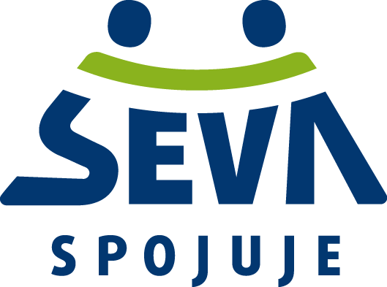

Registrační formulář pro školky
do projektu "Stavitelem od 3 let"
Veronika Kracíková – obchodní zástupce SEVA
tel: 724 440 958 email: veronika.kracikova@seva-czech.cz

- školky registrované v našem projektu Stavitel od 3 let mají možnost vyhrát ceny za 3 000 Kč
- losování probíhá každé tři měsíce - 1.březen; 1.červen; 1. září; 1 prosinec
- registrací získáte slevu 25% na všechny výrobky z našeho e-shopu https://e.seva-czech.cz

Více na našem webu www.seva-czech.cz
Pokud máte jakýkoliv dotaz, neváhejte mě kontaktovat

ORGANIZACE
Název
Ulice |  | č.p.
Město |  | PSČ
IČ |  | DIČ
Telefonní číslo |  | Web. stránky
Email
KOMPETENTNÍ OSOBA
Jméno
Telefonní číslo |  | E-mail
INFORMACE O ORGANIZACI
Počet tříd |  | Celkem učitelů
Celkem žáků |  | Ve věku od - do

Vyplněním a odesláním tohoto formuláře souhlasíte se zpracováním údajů a zasíláním info e-mailů o akcích.

